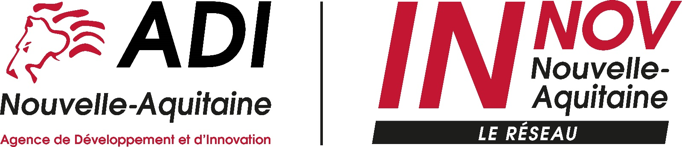

FORMATION 2019
« COMMENT DETECTER UN PROJET DESIGN DANS UNE ENTREPRISE ? »
Les lieux exacts vous seront communiqués ultérieurement. 15 personnes par groupe.
Niveau 1 - 3 sessions de 2 jours, au choix :
- 1 & 2 avril, Angoulême
- 11 & 12 avril, Mont de Marsan
- 12 & 13 Septembre, Bordeaux - Session réservée en priorité aux acteurs de l’Economie Sociale et Solidaire et de l’Innovation Sociale
Niveau 2 (ouvert à celles et ceux qui ont suivi le niveau 1) - 2 sessions de 1 jour, au choix :
- 16 mai, Limoges
- 7 novembre, Périgueux

INSCRIPTION, pour les sessions d’ANGOULEME, LIMOGES et MONT DE MARSAN
à retourner AVANT LE 15 MARS à i.leblan@adi-na.fr
Nom : Prénom :
Organisme :
Fonction :
Adresse postale :
Email :
Tél. fixe : Portable :
Questions / Commentaires éventuels :

- Je m’inscris à la Formation Niveau 1 :
1 & 2 avril, Angoulême OUI NON
ou
11 & 12 avril, Mont de Marsan OUI NON

- Je m’inscris à la Formation Niveau 2 :
16 mai, Limoges OUI NON
……………………………………………………………………………………………………………………………
- Je ne suis pas disponible à ces dates et pose une option pour :
Formation Niveau 1 - 12 & 13 Septembre, Bordeaux OUI NON
plus
Formation Niveau 2 - 7 novembre, Périgueux OUI NON

